输入：无

输出：

SUV

this is a SUV

SUV已释放

car is released

截图：

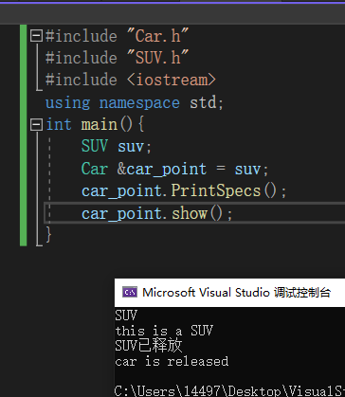

解释：

1. 在Car.h 里定义了纯虚函数 show()=0;要求子类必须实现，满足抽象类定义，包含有纯虚函数，故Car是抽象类。
2. 在SUV中public继承Car，并且定义虚析构函数，输出“SUV已释放”，如图所示 程序运行后先执行了子类的析构函数再执行父类的析构函数。
3. 在main函数里利用父类的Car指针调用子类SUV的PrintSpecs方法。
4. 如果没有使用虚函数，那么父类的指针调用的函数是父类的函数，但是通过虚函数，我们可以进一步实现多态，将父类的函数定义为虚函数，子类同样定义虚函数并且实现重写，这样我们就可以通过父类的指针访问到对应子类的虚函数了。